II DUATLÓN DE ALBACETE – CIRCUITO DE VELOCIDAD
11 DE ABRIL 2015, 16:30 HORAS
DISTANCIAS
5 Km carrera a pie + 17,7 Km ciclismo +2.5 KM carrera a pie
REGLAMENTO PRUEBA
- El número máximo de participantes estará limitado a 350 triatletas.
- Es una competición patrocinada por La diputación de Albacete y organizada por C.T Trifitness31.
- Pueden participar todas aquellas personas que lo deseen, tanto hombres como mujeres nacidos en el año 1997 y anteriores. Todos los participantes deberán tener en vigor la licencia de deportista de la temporada 2.015 con la Federación Española de Triatlón, o bien la seguro deportiva de un día tramitada a través de la federación (asumiendo por el hecho de tomar parte en dicha prueba que su estado de salud le permite participar sin riesgo en esta competición y declina de los Organizadores toda responsabilidad en caso de accidente)
- La prueba puede realizarse tanto con bicicleta de carretera como de montaña.
- La responsabilidad del control técnico de la prueba estará a cargo de la Federación de Triatlón de Castilla La Mancha.
- Los oficiales y personal Técnico de la prueba, podrán ordenar la no participación o retirada en el transcurso de la prueba de aquellos participantes que por agotamiento, lesiones o cualquier otra circunstancia, no estén en condiciones de continuar
- El organizador de la prueba es el Trifitness31.
- Estará permitido ir a rueda, pero no entre triatletas de diferente sexo.
- Los y las participantes deberán llevar los dorsales facilitados por la organización sin ningún tipo de manipulación de los mismos. Es obligatorio el uso del casco rígido mientras se esté en contacto con la bici.
- En la entrada al área de transición se tendrá que presentar el DNI o licencia federativa con foto.
- Los participantes se comprometen a respetar las normas de la competición, cumplir el reglamento de la federación española de Triatlón y conocer el circuito.
12. Todos los participantes por el mero hecho de cursar su inscripción, aceptan el presente Reglamento, si bien para todo lo no previsto en el mismo, se atenderá a los reglamentos en vigor de la Federación Española de Triatlón.
13. La retirada de la bicicleta del Área de Transición solo se podrá realizar cuando entre a meta el último participante y, minutos después, el Delegado Técnico de la prueba lo autorice
14. El organizador, advierte a los participantes de los riesgos derivados de su participación, los cuales se comprometen a seguir la propuesta de medidas de seguridad informadas por el organizador, según lo indicado en el apartado específico del reglamento de esta competición.
15. Habrá tiempo de corte en el segmento ciclista, todo participante que no consiga llegar a la primera transición en 40 minutos o segunda transición en 1h 55 min. Desde el inicio de la prueba, no se le permitirá seguir en la prueba.
El participante deberá revisar los recorridos, al menos en el entorno próximo a la zona de transición, para la toma en consideración de las medidas propias de seguridad que deberá tener en la competición (velocidad recomendada, especiales medidas de precaución por desniveles o zonas de curvas, etc.).
El organizador dispondrá lo necesario para indicar las zonas donde se requieran esas medidas de seguridad por parte de los participantes, bien en la reunión informativa anterior (si la hubiera), bien publicándolo en el tablón oficial de la prueba.

CATEGORIAS
Categorías tanto para masculino como femenino.
JUNIORS “ 96-97
SUB-23 “ 92-95
VETERANOS I “ 66-75
VETERANOS II “ 56-65
VETERANOS III “ 55 y anteriores

LUGAR DE CELEBRACION: circuito de velocidad de Albacete
- Salida y meta establecidas en plano específico.
- Transición respecto a plano específico.
- Avituallamiento en (la carrera a pie en el último segmento y en meta.)
- La zona de recepción, recogida de dorsales, entrega de premios en, las duchas en recinto de circuito de velocidad de Albacete, parking del circuito de velocidad de Albacete. Todo respecto a plano específico.
- Habrá servicio de guardarropa.

INSCRIPCIONES A LA PRUEBA Y CHIPS
- Se realizaran a través de :
http://www.triatlocv.org/inscripciones/trifitness31_2015/index.php “, II Duatlón de Albacete – Circuito de velocidad
- El plazo límite de inscripción será hasta el día 8 de Abril de 2015 a las 14:00 ese día inclusive, por riguroso orden de inscripción.
- Federados en triatlón: 23€.
- No federados en triatlón: 28 €.
- Queda terminantemente prohibida la inscripción el día de la prueba.
- Fecha límite para la devolución de la inscripción: El Dia 2 de ABRIL de 2015
- La lista de inscritos podrá consultarse en : http://www.triatlocv.org/inscripciones/trifitness31_2015/index.php “, II Duatlón de Albacete – Circuito de velocidad y también se verán en www.triatloclm.org
- La recogida del chip se realizará el mismo día de la prueba a la entrega del dorsal. El alquiler del chip es gratuito, el cual se devolverá al finalizar la prueba. Si el chip se extravía, se rompe o no se devuelve el participante tendrá que pagar 5 €.
TROFEOS
1. Trofeo a los 3 primeros clasificados de cada categoría masculina y femenina:
GENERAL- JUNIORS - SUB-23 - VETERANOS I - VETERANOS II - VETERANOS III
- Trofeo a los 3 primeros clubes clasificados masculinos y femeninos.
3 . Regalo de camiseta técnica a todos los participantes.

HORARIOS
13:30 H: Recogida de dorsales.
14:15 H: Apertura de área de transición y control de material.
15:45 H: Cierre del área de transición.
16:30 H : Salida
18:30 H : Entrega de trofeos.

Entrega de trofeos y avituallamiento final una vez que el ultimo corredor cruce línea de meta. Más información de la prueba en www.trifitness31.com y en el tfno. 962580764. Movil 630277241 comercial@trifitness31.com

PLANOS DE LOS CIRCUITOS :
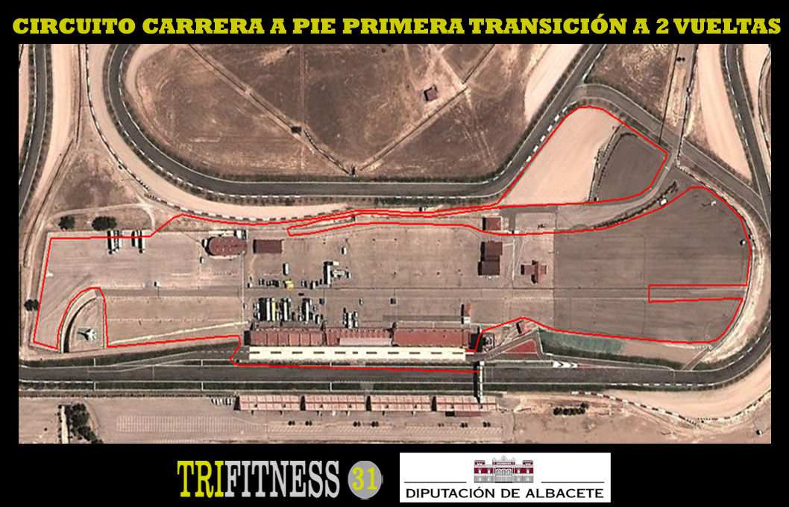

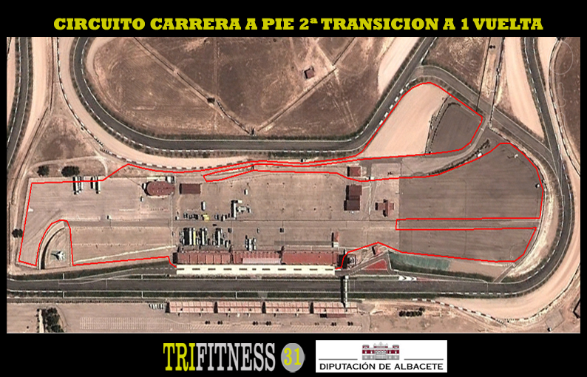

RECLAMACIONES Y APELACIONES
a) Los atletas o técnicos de los clubes acreditados, podrán hacer reclamaciones y/o apelaciones, según se detalla a continuación:
(i) Reclamaciones contra la lista de salida: Antes de la reunión técnica y, de no existir ésta, hasta una hora antes de la primera salida de la jornada.
(ii) Reclamaciones contra la lista provisional de resultados, la actitud de otro deportista y/o irregularidades en la organización de la competición: Quince minutos después del más tardío de estos dos hechos:
a. La publicación de la lista provisional de resultados en el tablón de anuncios.
b. La entrada en meta del atleta implicado.
(iii) Apelaciones contra sanciones aplicadas por el Juez Arbitro, o por decisiones tomadas por él, con la excepción de las eliminaciones que no son apelables, quince minutos después del más tardío de estos dos hechos:
a. La publicación de la sanción o de la decisión en el tablón de anuncios.
b. La entrada en meta del atleta sancionado.

b) Las reclamaciones serán formuladas por escrito y entregadas al Juez Árbitro de la competición, quien a la vista de las alegaciones presentadas, tomará las decisiones que crea convenientes.

c) Las apelaciones serán formuladas por escrito y entregadas al Juez Árbitro, junto con una fianza de importe igual a la mitad de la inscripción, con un mínimo de 20 €, quien revisará en primera instancia su decisión. De ratificarse en la misma entregará la apelación al Jurado de Competición para que sea éste quien resuelva el caso. En el supuesto en que el Jurado de Competición resuelva a favor del recurrente, le será devuelto el importe de la fianza depositada.

d) En el caso que la apelación llegue al Jurado de Competición, el presidente del Jurado se reunirá con el resto de los integrantes e intentará escuchar a todas las partes implicadas y estudiar las pruebas aportadas. Si el que realiza la apelación no pudiera estar presente, sus argumentos pueden ser dejados por escrito al presentar el escrito de apelación. El incumplimiento de esta norma puede invalidar la apelación.

e) Habiendo escuchado todas las posibles evidencias, el Jurado se retirará a considerar su veredicto, que será final e irrevocable. La decisión será comunicada primero verbalmente y después por escrito.

